附件：

**高等学历继续教育平台学生使用手册**

2024年1月10日

**目 录**

1 网址及账号登录 4

1.1 电脑端登录 4

1.2 手机端登录 6

1.2.1 下载学习通 7

1.2.2 使用手机号注册登录 7

2 个人信息查询与更新 9

2.1 电脑端 9

2.2 手机端 9

2.2.1 更改密码 10

2.2.2 绑定/更换手机号 11

3 线上课程学习 11

3.1 电脑端学习 11

3.2 手机端学习 12

4 相关学习资料查询 13

5 课程相关的通知，请点击“通知”查看 14

6 做作业、参加考试 15

6.1 电脑端 15

6.2 手机端 15

7 考试成绩查询，在考试服务中总评成绩查询中查找 16

7.1 平时成绩查询 16

7.2 期末考试成绩查询 16

7.3 总评成绩查询 16

8 云盘，系统为每个账户配备了150G的云盘 17

9 注意事项 17

# 电脑端网址

网址：<https://hnswjdzyjsxyjjpt.mh.chaoxing.com/page/952562/show>

点击湖南生物机电职业技术学院继教平台

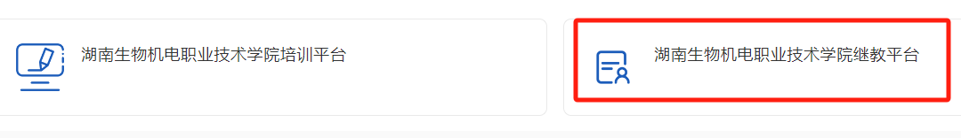

* 1. 电脑端登录

点击首次登录，选择使用手机号登录，首次登录时需根据提示绑定自己的学号。绑定后，以后登录平台可以直接用手机号+密码、手机号+手机验证码、账号+密码（机构账号登录）登录。

**注意：有不清楚自己学号或忘记密码的需联系管理员进行处理。**

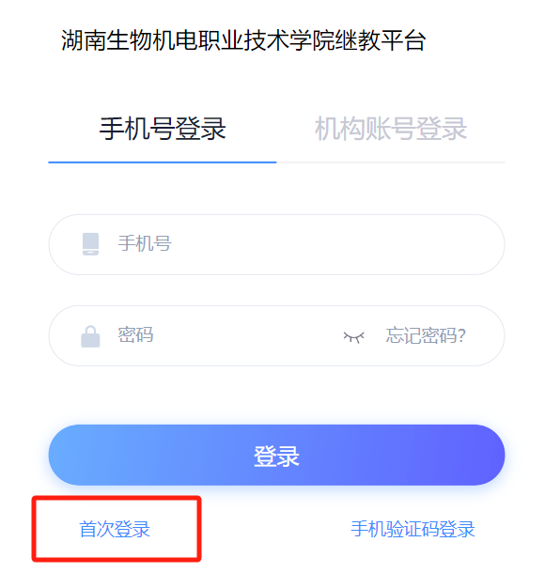

使用手机登录，首次登录绑定手机号（1）

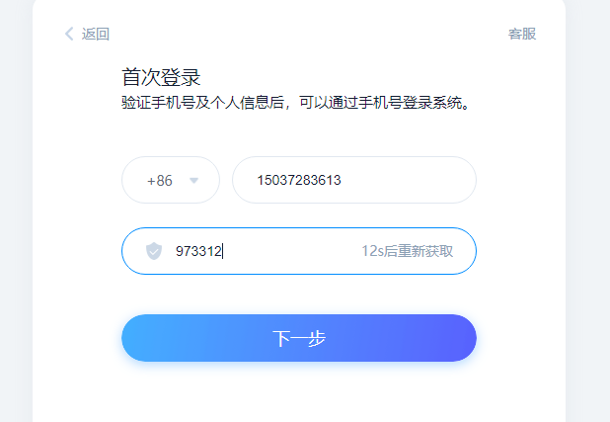

使用手机登录，首次登录绑定手机号（2）

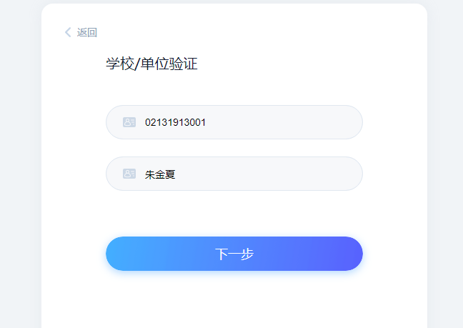

**输入学号、姓名**

使用手机登录，首次登录绑定手机号（3）

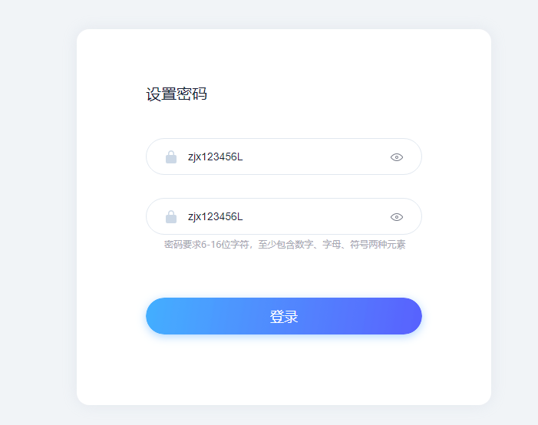

使用手机登录，首次登录绑定手机号（4）

首次登录完成后，下次登录可以使用的3种方式见下图：

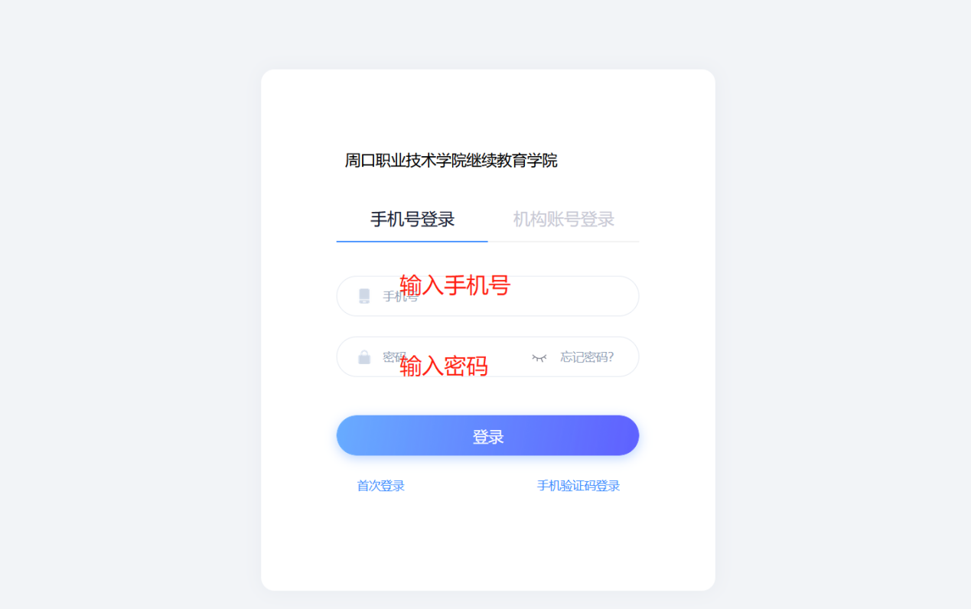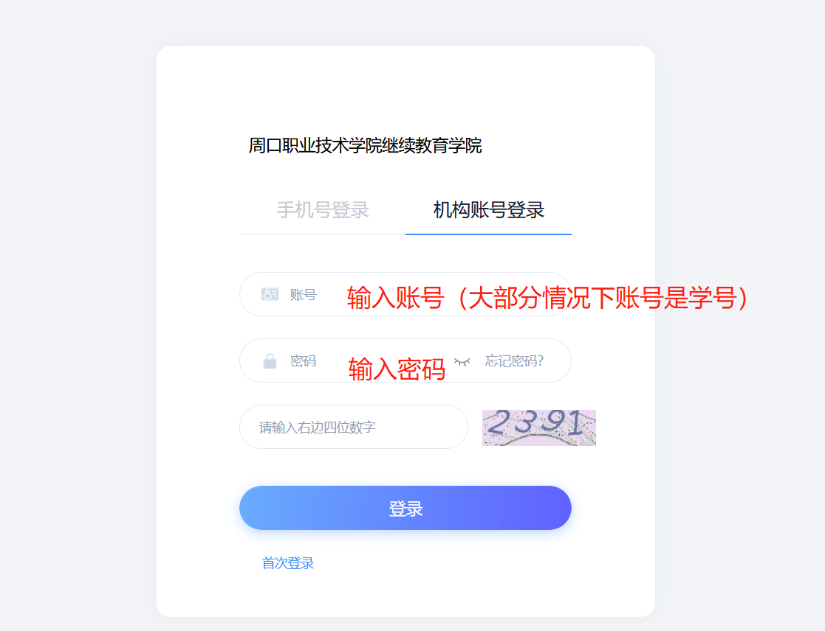

* 1. 手机端登录

### 下载学习通

扫描下图二维码下载学习通，或在手机应用商店搜索学习通并下载即可，支持安卓和IOS系统。

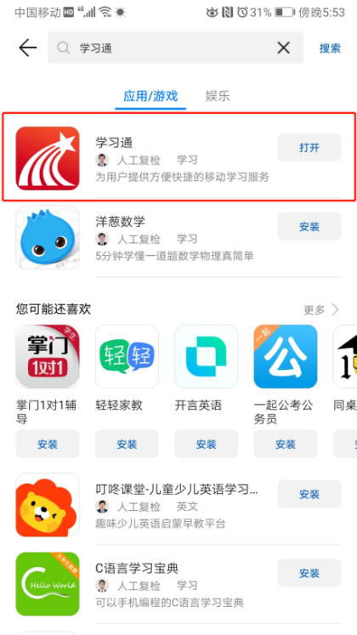

### 使用手机号注册登录

1注册、登录平台

首次登录的学生需要进行手机端注册。注册成功后，可以使用手机号登录平台。

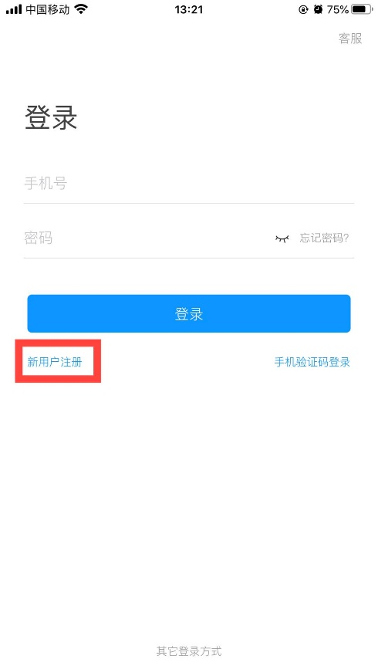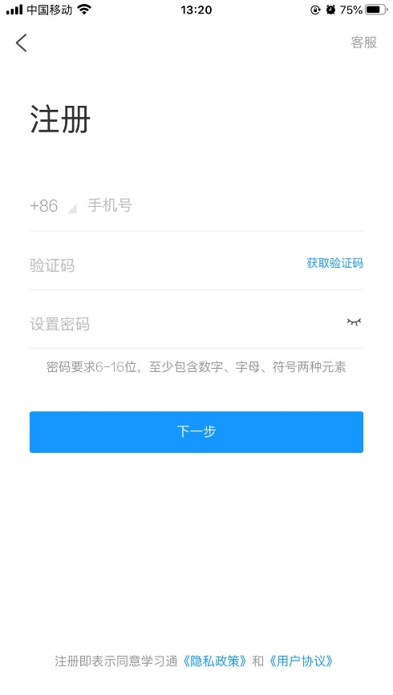

进入手机端【注册】界面，输入手机号—获取验证码—设置密码，点击进入【下一步】。

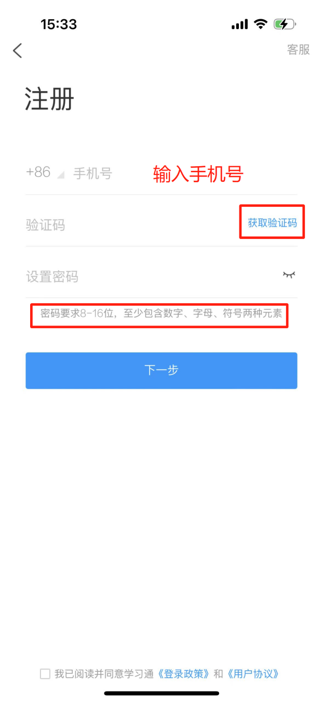

进入【单位验证】界面，**输入单位UC码“249826”或者单位名称“湖南生物机电职业技术学院继教平台”，**完成单位验证。

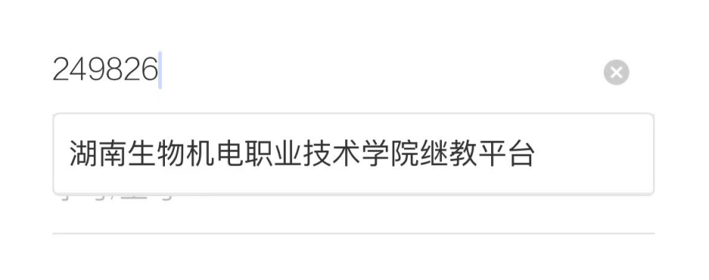

进入学号绑定界面填写学号后完成绑定。

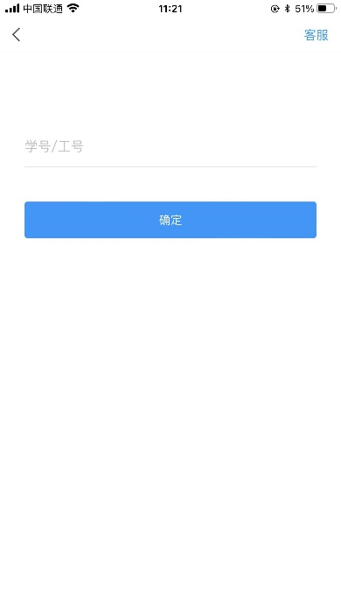

2登录平台后，在“我”模块下可以查看个人信息。

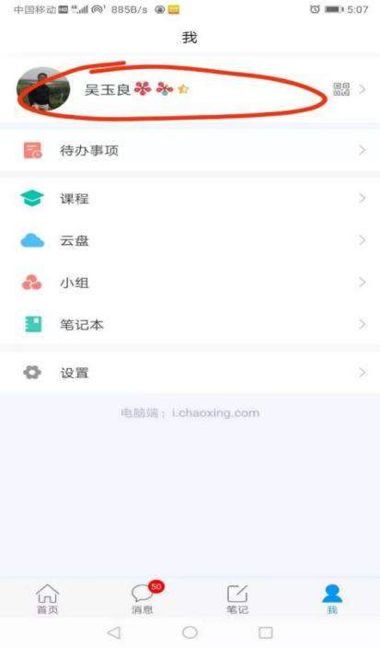

# 个人信息查询与更新

* 1. 电脑端

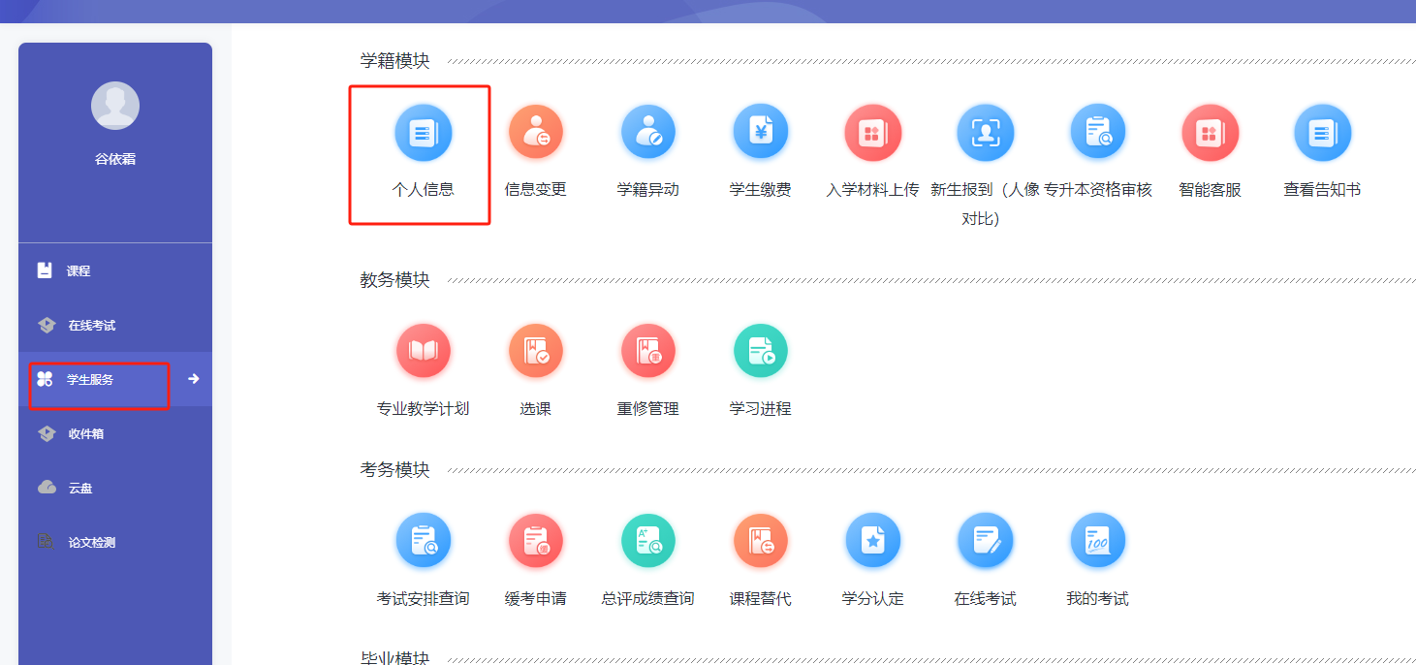

### 更改密码

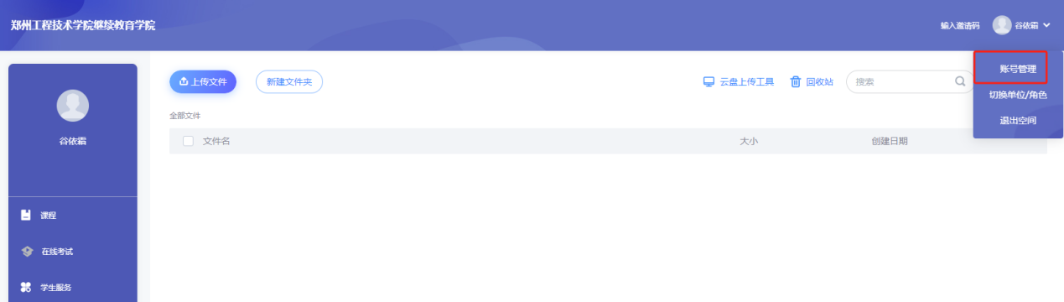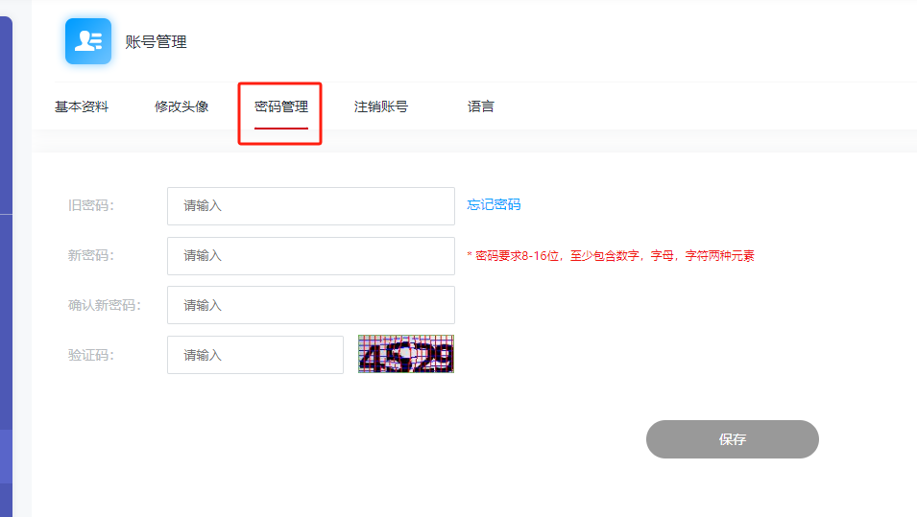

* 1. 手机端

### 更改密码

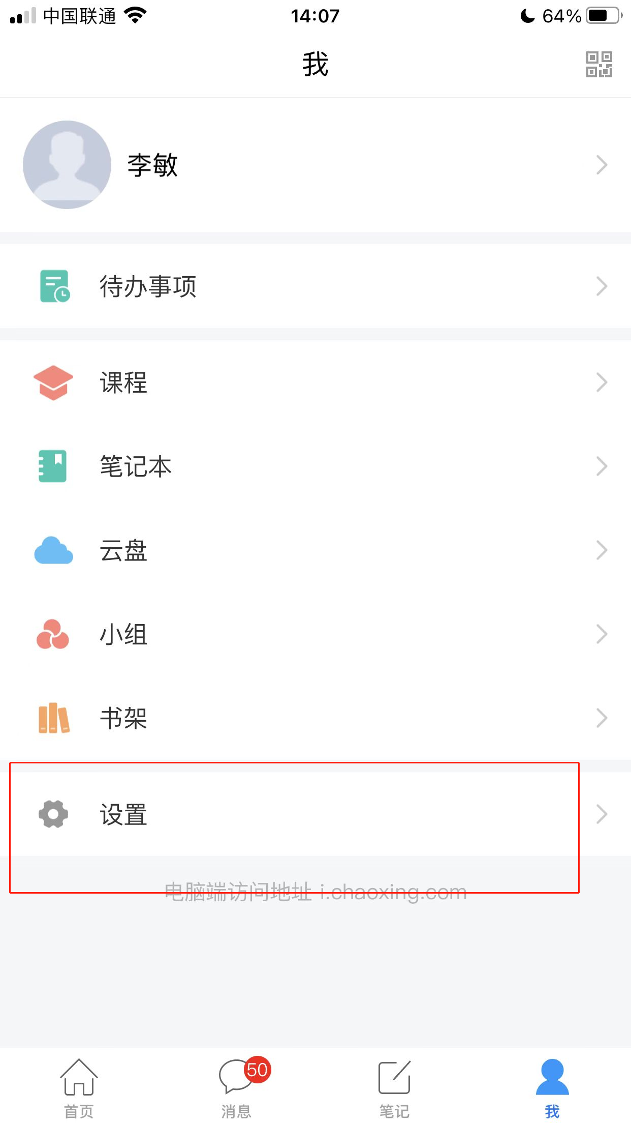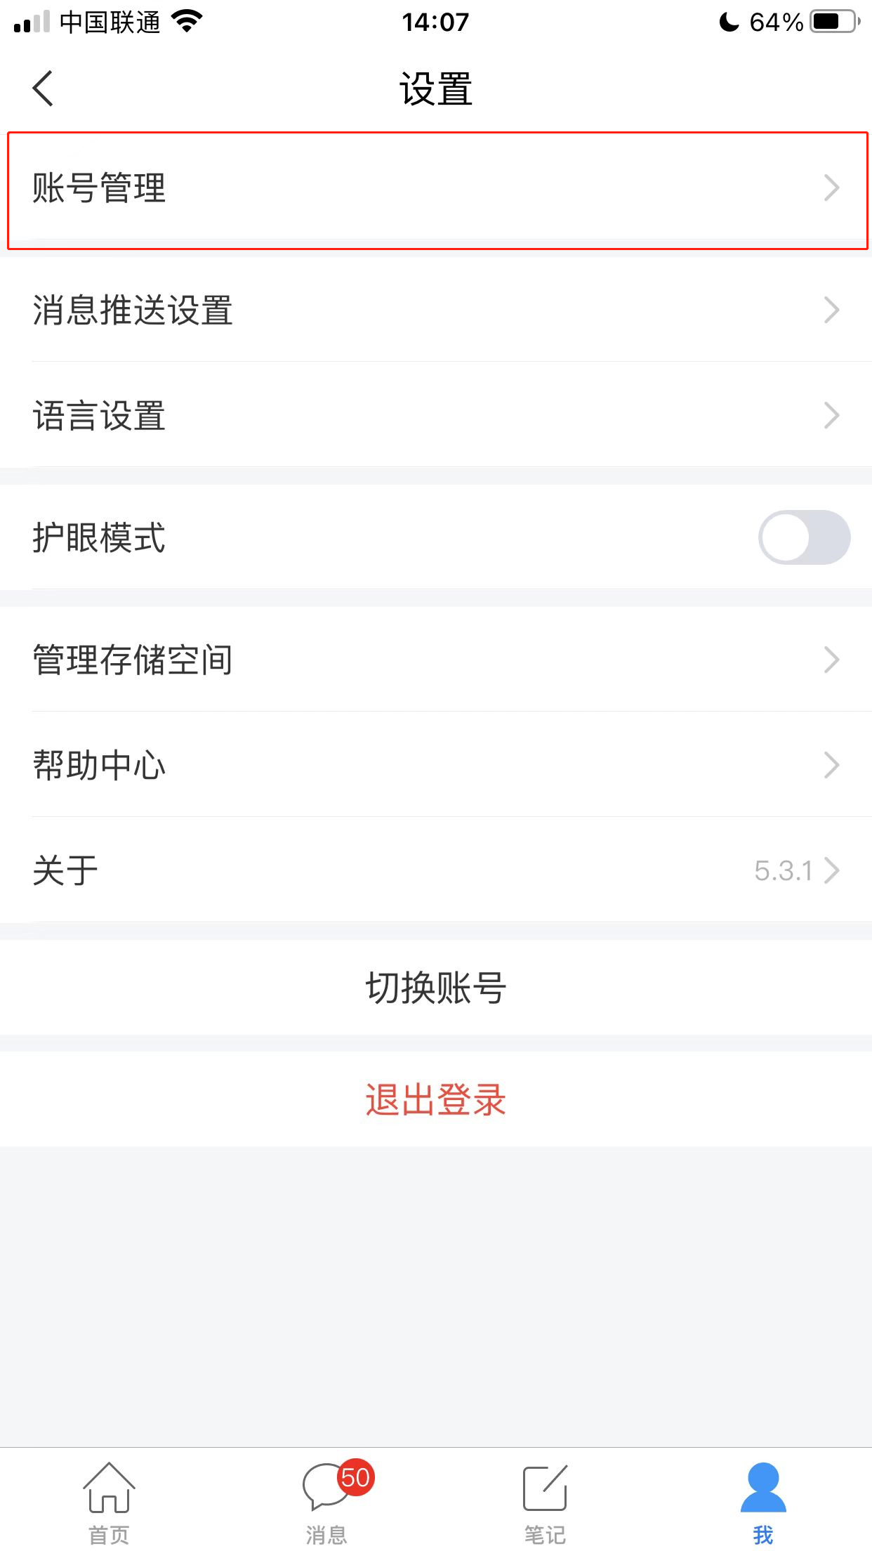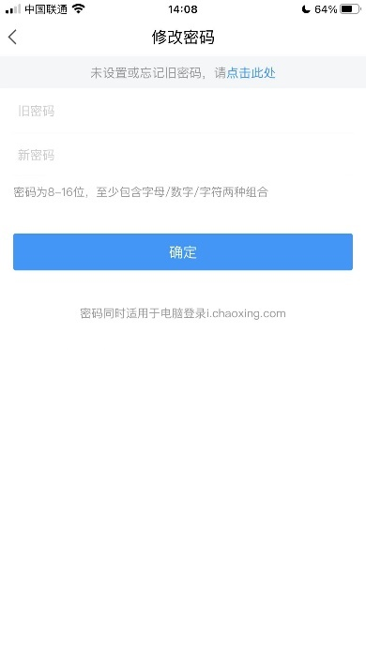

### 绑定/更换手机号

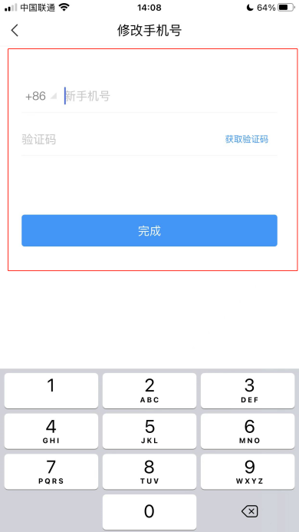

# 线上课程学习

* 1. 电脑端学习

登录系统，进入课程板块，会根据教学计划排列出学习课程，以及考核比例，如果不看完视频或者不进行考试，最后都无法过关，同学们需要积极完成线上视频的学习。

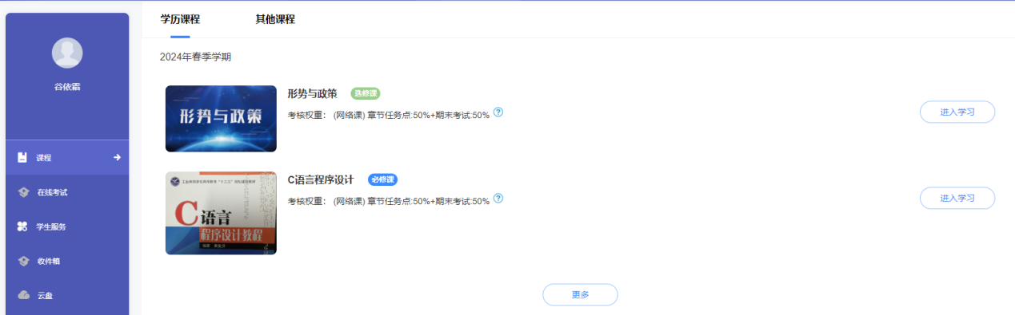

点击“进入学习”按钮，即可进入课程学习页面后，可学习优质课程资源，手机端和电脑端都可以进行学习，系统自动记录学习时长。

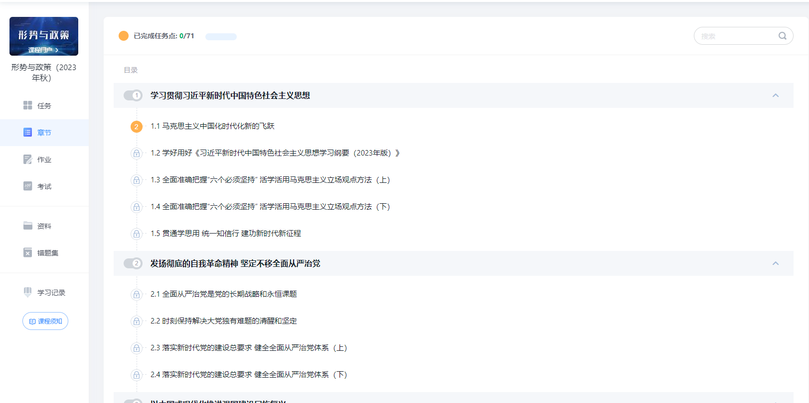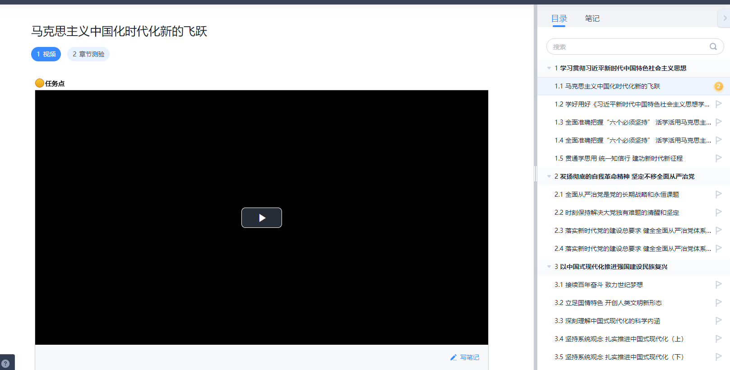

* 1. 手机端学习

学生可在“我“模块下点击”课程“进入课程页面，在课程页面下，选择需要学习的课程进入学习。学习视频时支持讨论和添加笔记。

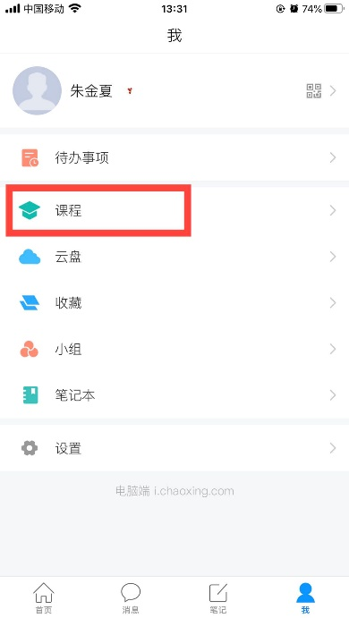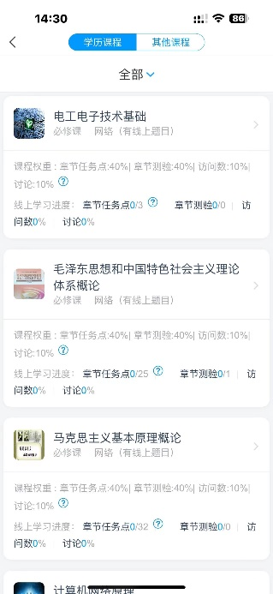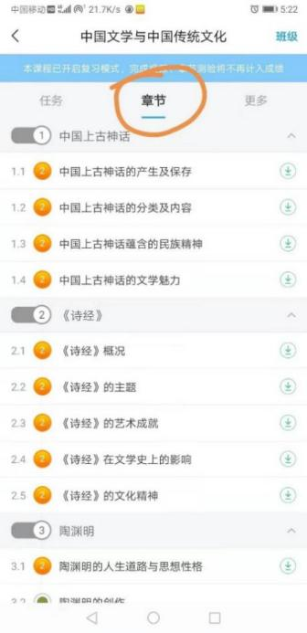

# 相关学习资料查询

* 1. 电脑端

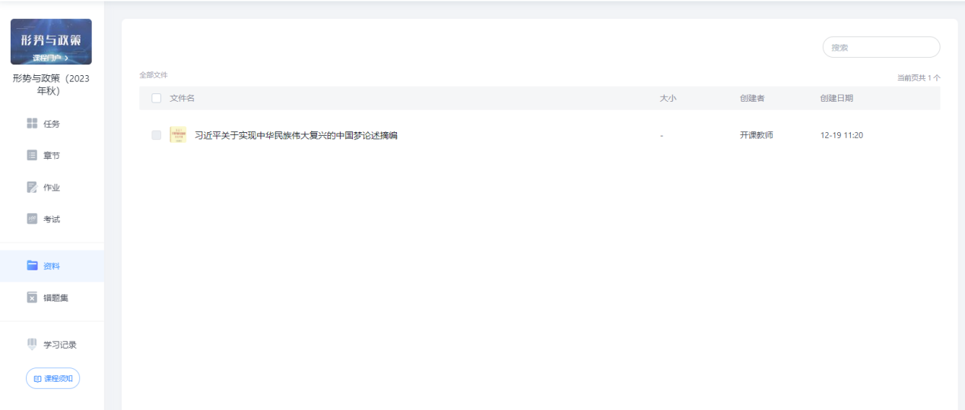

* 1. 手机端

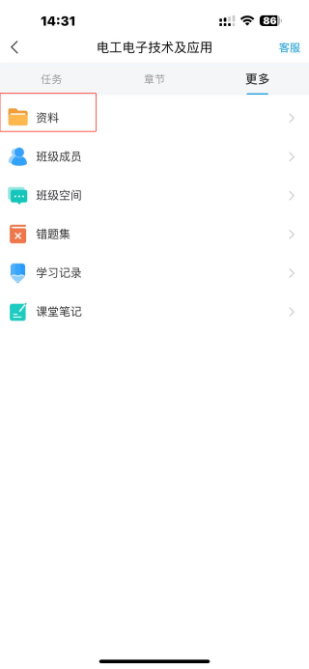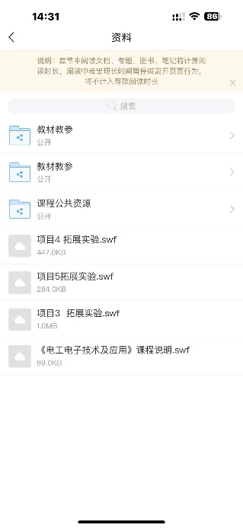

# 课程相关的通知，请点击“通知”查看

考试、作业、督促等信息在收件箱查看。

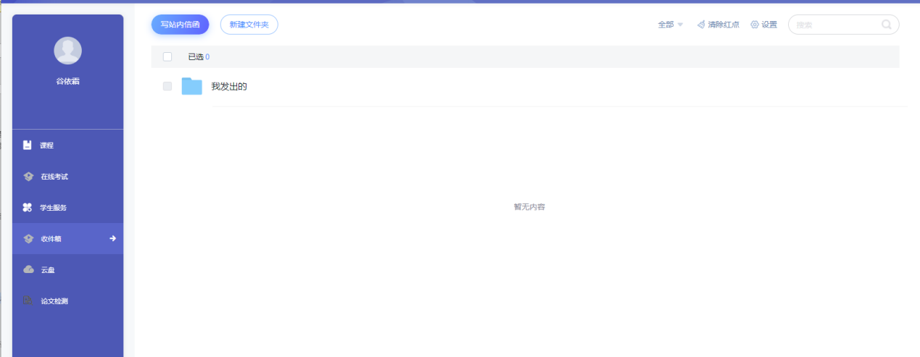

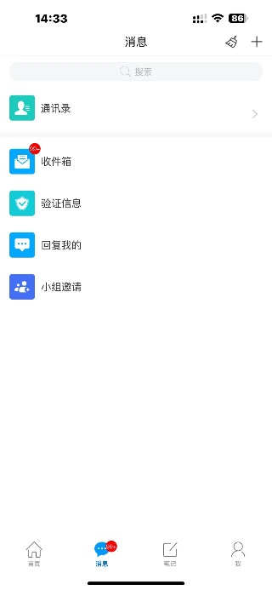

# 做作业、参加考试

* 1. 电脑端

根据学校发布的考试通知进行线上考试。

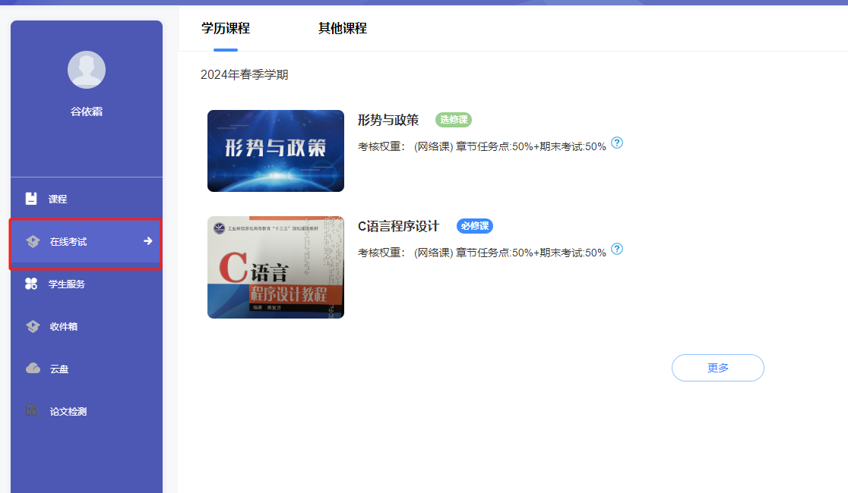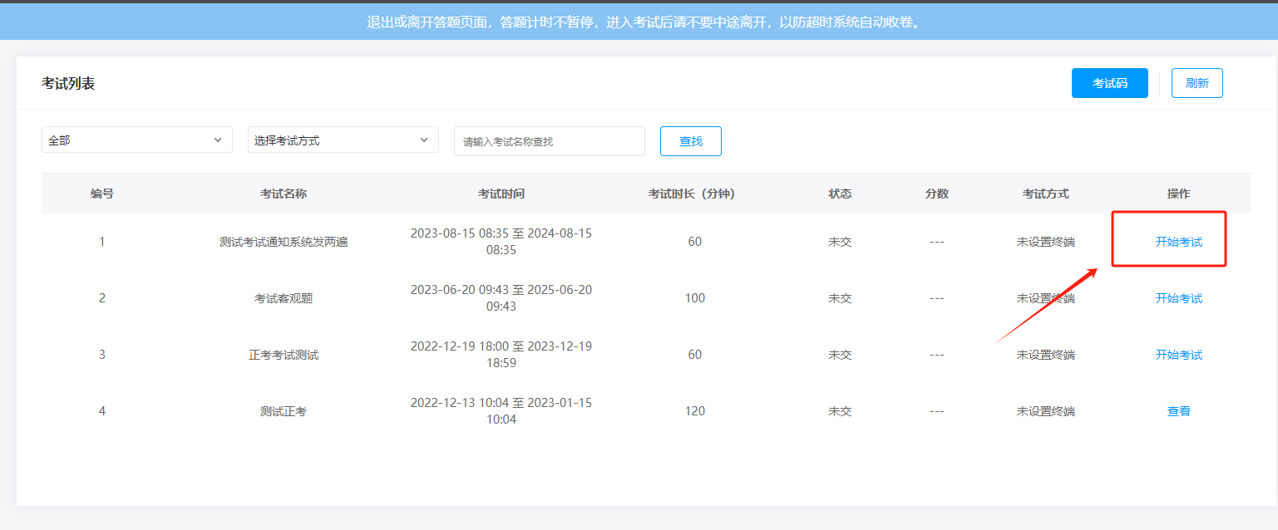

* 1. 手机端

学生在所学课程的“任务“模块下的”作业/考试“功能下可查看、参与教师发布的作业和考试。

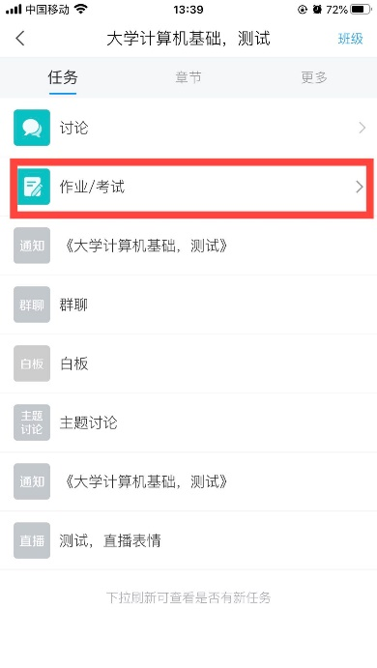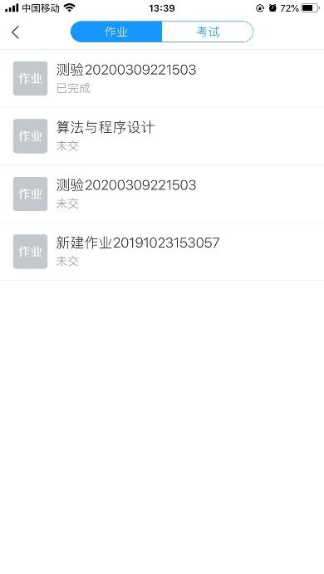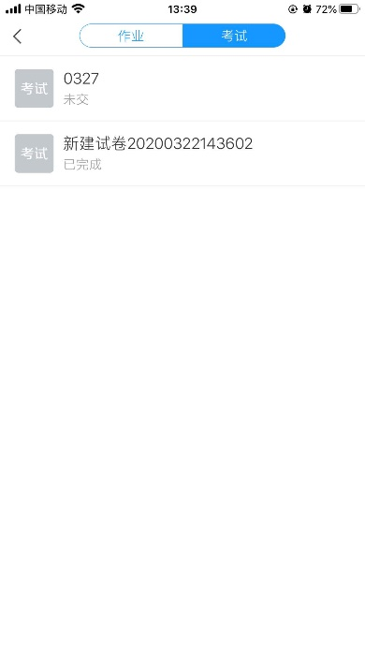

# 考试成绩查询，在考试服务中总评成绩查询中查找

* 1. 平时成绩查询

登录学生空间，在课程模块，可实时查看网络视频成绩。

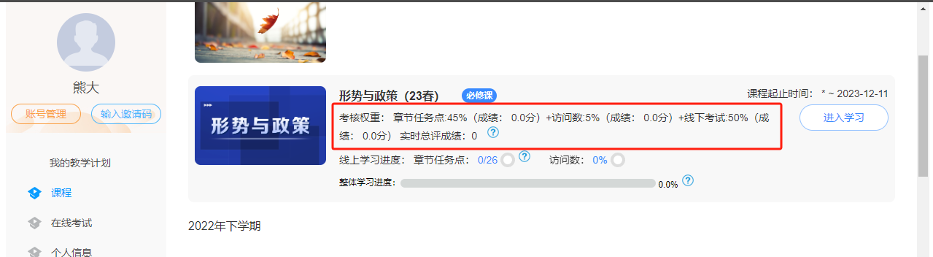

* 1. 期末考试成绩查询

登录学生空间，在课程模块，可实时查看期末考试成绩。



* 1. 总评成绩查询

未发布前，查总评成绩。

成绩未发布前，成绩查询页面的成绩不显示，可通过课程页面实时计算成绩。举例：下图工程制图与识图课程，视频满分为40分，线上考试60分。目前得分为40X0.23+60X0=9分。



发布成绩后，查总评成绩。

步骤：登录空间，成绩查询——成绩查询，查总评成绩。也可以点击成绩详情查看各权重成绩。

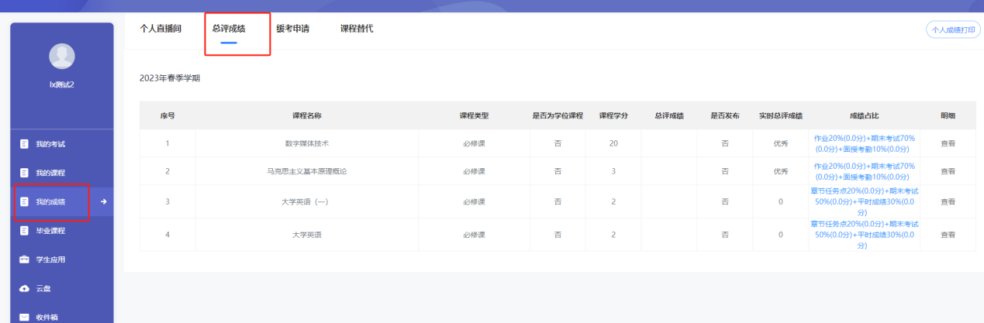

# 云盘，系统为每个账户配备了150G的云盘

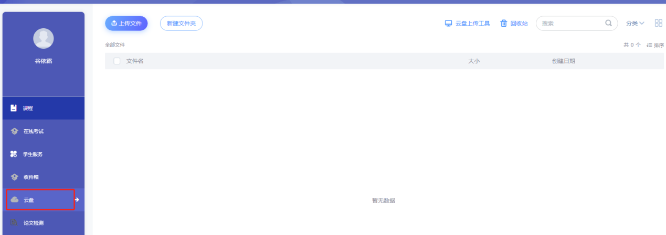

# 注意事项

1. 不能手机电脑同时登录，同时登录学习的系统提示会按作弊处理。
2. 不能使用其他人的手机号码或者学号注册绑定。
3. 在观看视频时，注意不能拖动进度条和倍速播放。
4. 登录的账号必须是学号和手机号绑定在一起的，并保存好密码。课程在个人学号下，未绑定好学号，无法看到课程，无法学习，不计学分。
5. 在课程开放时间内完成学习任务。
6. 考生要求看完视频才能考生，考试时间系统会自动通知和提醒。